Photo2FTP

(Uživatelský manuál)

**Autor: Martin Chytil**

**Datum: 4. 1. 2011**

Obsah

1 Screenshot aplikace 2

2 Vysvětlení položek 2

2.1 Nastavení odeslání 2

2.2 Nastavení FTP připojení 3

2.3 Proces 3

2.4 Ukazatele průběhu 4

# Screenshot aplikace

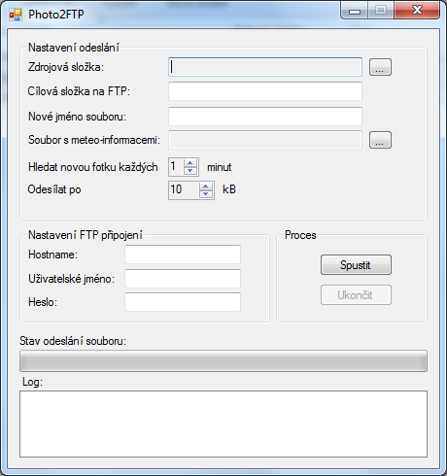

Screenshot aplikace Photo2FTP

# Vysvětlení položek

## Nastavení odeslání

1. Zdrojová složka

* Obsahuje zdrojovou složku s fotkami.
* V této složce se budou fotky hledat.
* Složka se vybere pomocí dialogu, který se otevře po stisku tlačítka „…“.
* Př.: C:\XDNVS
* Zdrojová složka je povinná položka.

1. Cílová složka na FTP

* Určuje cestu na FTP serveru, kam se budou data uploadovat.
* Položka není povinná. V případě nevyplnění cesty se budou data ukládát do kořenového adresáře FTP serveru.
* Př.: data/cam1

1. Nové jméno souboru

* Obsahuje název souboru, jak bude jmenovat **každý** soubor po přenosu na FTP
* Položka není povinná. V případě nevyplnění bude mít každý soubor své původní jméno, tzn. jako ve svém zdrojovém adresáři.
* Př.: cam_1.jpg

1. Soubor s meteo-informacemi

* Obsahuje doplňující soubor s meteo-informacemi, které se zobrazí v pravém horním rohu uploadované fotky.
* Soubor se vybere pomocí dialogu, který se otevře po stisku tlačítka „…“.
* Položka není povinná, pokud není soubor vybrán, žádné meteo-informace se do fotky nevloží.

1. Hledat novou fotku každých X minut

* Určuje časový interval v minutách, po jehož uplynutí se aplikace pokusí najít nově vytvořenou fotku a odeslat ji na FTP server. Pokud aplikace nový soubor nenajde, pak se nic neodešle a čeká se znovu na uplynutí intervalu.

1. Odesílat po X kB

* Určuje velikost bloku dat v kB, který aplikace při uploadu souboru najednou pošle na vzdálený server.
* Tento parametr se odvíjí od rychlosti připojení k internetu. Kombinace velkého bloku dat a pomalého připojení k internetu může způsobit krátké zamrznutí aplikace. Menší blok dat zaručuje nezamrznutí aplikace, ale negarantuje plné využití linky.

## Nastavení FTP připojení

1. Hostname

* Určuje hostname FTP serveru, tzn. jeho jméno.
* Položka je povinná.
* Př.: ftp.mujserver.net

1. Uživatelské jméno

* Určuje uživatelské jméno používané k připojení k FTP serveru.
* Položka je povinná.
* Př.: uzivatel.mujserver.net

1. Heslo

* Určuje heslo uživatele používané k připojení k FTP serveru.
* Položka je povinná.

## Proces

1. Spustit

* Tlačítko ke spuštění procesu.
* Po spuštění procesu již není možné měnit žádná nastavení. Je spuštěn časovač, který po uplynutí zadaného intervalu provede hledání, příp. upload nové fotky na FTP server.
* Ihned po spuštění procesu se provede jeden takt časovače (jakoby interval hned vypršel). Lze tak vyzkoušet např. spojení s FTP serverem, odeslání zkušebního souboru, apod.
* V případě vyplnění položky Soubor s meteo-informacemi je před uploadem fotka doplněna o informace z tohoto souboru.
* V případě nějaké chyby v procesu hledání nebo odesílání je proces restartován a bude proveden opět při dalším taktu časovače.
* V případě fatální chyby aplikace je proces automaticky ukončen.

1. Ukončit

* Zastaví proces.
* Proces nelze zastavit v průběhu hledání a odesílání souboru, tzn. lze pouze v době čekání na uplynutí zadaného intervalu pro hledání.

## Ukazatele průběhu

1. Stav odeslání souboru

* Zobrazuje aktuální stav odeslaných dat fotky při odesílání fotky na FTP serveru.

1. Log

* Zobrazuje doplňující informace o akcích, které právě aplikace provádí.
* Po zobrazení 100 záznamů do logu se log automaticky smaže kvůli šetření místem v operační paměti.